菜单按钮（Menu Button）包含一个按钮（button）和一个菜单（menu）组件，当点击或移动鼠标到按钮上，将显示一个对应的菜单。

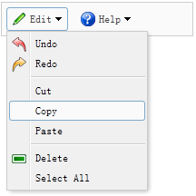

为了定义一个菜单按钮（Menu Button），您应该定义一个链接按钮（Link Button）和一个菜单（menu），下面是一个实例：

1. <div style="background:#fafafa;padding:5px;width:200px;border:1px solid #ccc">
2. <a href="#" class="easyui-menubutton" menu="#mm1" iconCls="icon-edit">Edit</a>
3. <a href="#" class="easyui-menubutton" menu="#mm2" iconCls="icon-help">Help</a>
4. </div>
5. <div id="mm1" style="width:150px;">
6. <div iconCls="icon-undo">Undo</div>
7. <div iconCls="icon-redo">Redo</div>
8. <div class="menu-sep"></div>
9. <div>Cut</div>
10. <div>Copy</div>
11. <div>Paste</div>
12. <div class="menu-sep"></div>
13. <div iconCls="icon-remove">Delete</div>
14. <div>Select All</div>
15. </div>
16. <div id="mm2" style="width:100px;">
17. <div>Help</div>
18. <div>Update</div>
19. <div>About</div>
20. </div>